1. **ФЭМП**

«Раздели квадрат на части»

**Цель:** Учить делить квадрат на четыре равные части.

**Рекомендации для родителей:** Делить квадрат на прямоугольники и треугольники. Следите за безопасностью работы с ножницами.

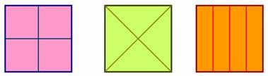

***Игровое упражнение «Раздели квадрат на части»***

Как можно разделить квадрат на две части?

Внимательно посмотрите и послушайте, как это буду делать я (показ). Сложу квадрат пополам, точно соединяя стороны и уголки квадрата, проглажу линию сгиба. Разрежу ножницами.

- На сколько частей я разделила квадрат?

- Равны ли части?

- Сколько всего частей?

- Какой формы?

1. **Азбука безопасности**

«Переходим дорогу правильно»

**Цель:** Повторить правила правильного перехода проезжей части. **Рекомендации для родителей:** Просмотр мультфильма «Смешарики ПДД»

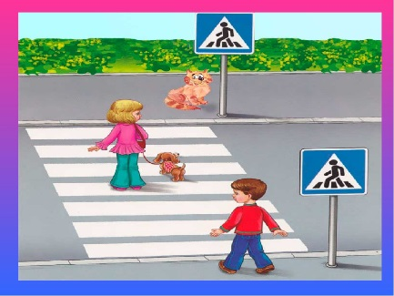

1. **Музыка** - по плану музыкального руководителя.